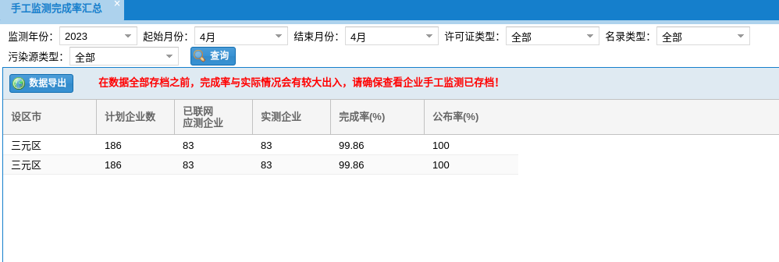
2023年4月份三元区自行监测完成情况

